**План конспект**

занятия дошкольной группы №1 в Творческом объединении

Студия танца «Данс-арт»

29.12.2022

**Тема: Работа в партере. (практика 1 час)**

**Цель**. Укрепление психического и физического здоровья детей через занятия хореографией.

**Задачи**: Укрепление мышечного корсета, улучшение гибкости позвоночника и подготовка к правильному положению рук и корпуса.

*Здравствуйте, ребята! Сегодня мы с вами разучим упражнение «Сфинкс» для укрепления мышечного корсета, улучшению гибкости позвоночника и подготовки рук и корпуса к правильному положению у станка.*

*Для выполнения этого упражнения необходимо лечь на живот вытянуть ноги, соединить стопы, пятки развёрнуть вверх.*

*Согните руки, поставьте локти под плечи и вытяните предплечья вперёд параллельно друг другу, ладони прижаты к полу, пальцы направлены вперёд. Предплечья и локти удерживайте близко к корпусу.*

*На очередном вдохе мягко вытолкните грудную клетку вперёд, отводя плечи назад и вниз, при этом соединяя лопатки. Макушка головы вытянута вверх, взгляд устремлён вперёд в одну точку.*

*Удерживайте позу 1 минуту. После выполнения данного упражнения сядьте в позу «Складка», чтобы снять напряжение со спины.*

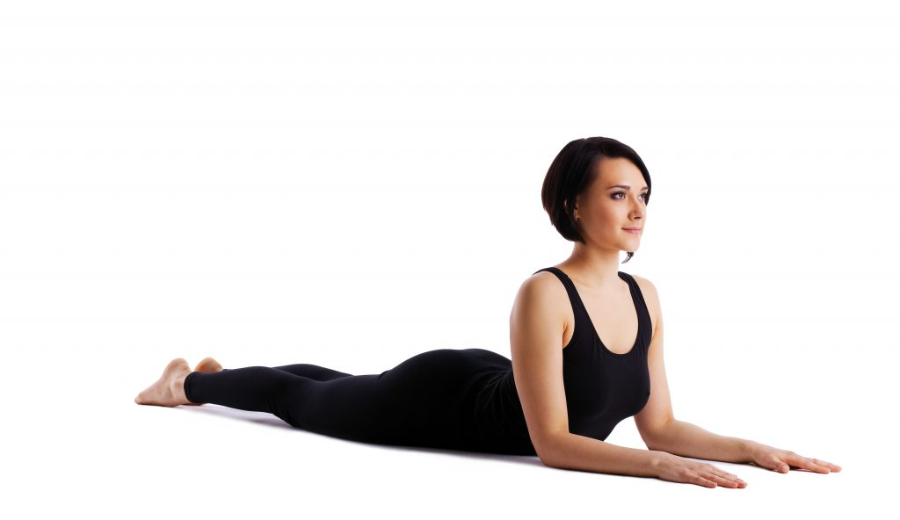

Педагог дополнительного образования Литвищенко Н.Г.